**Unidad 6 - Relación 4**

**Empaquetado y compresión de archivos en Linux**

**Introducción**

En esta tarea trabajaremos los comandos básicos para el empaquetado y la compresión de archivos en Linux, así como para la automatización de tareas.

**Equipo recomendado**

Computadora o máquina virtual con Ubuntu 20.04 instalado.

# Parte 1 – Empaquetado y Compresión de Archivos

1. **En tu directorio de trabajo, crea un directorio llamado Practica, y descárgate de la moodle el fichero fuentes.tar.gz. Toma nota del tamaño que ocupa este fichero.**

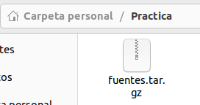

1. **Descomprímelo pero no lo desempaquetes. Obtendrás un fichero fuentes.tar. Compara su tamaño con el del fichero fuentes.tar.gz. ¿En qué medida lo había comprimido?**

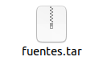

1. **Visualiza, sin desempaquetar, el listado de ficheros contenidos en el archivo fuentes.tar.**

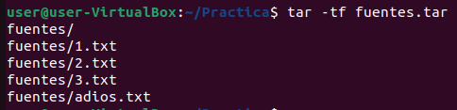

1. **Desempaqueta el fichero fuentes.tar. Esta operación te creará un directorio llamado fuentes con el contenido del archivo fuentes.tar**



1. **Elimina el fichero fuentes.tar**



1. **Ahora tienes que realizar la tarea de empaquetado y compresión debiendo obtener un fichero llamado micompresion.tar.gz, cuyo contenido será el directorio fuentes empaquetado y comprimido en un único paso.**



1. **Elimina el directorio fuentes.**



1. **Desde el entorno gráfico, vuelve a descomprimir y desempaquetar el contenido del fichero micompresion.tar.gz, volviendo a obtener el directorio fuentes.**

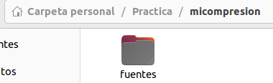

1. **Empaqueta en un fichero llamado miempaquetado.tar el contenido del directorio fuentes.**

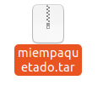

1. **Comprueba, visualizando el contenido del fichero miempaquetado.tar, que has empaquetado todos los ficheros.**

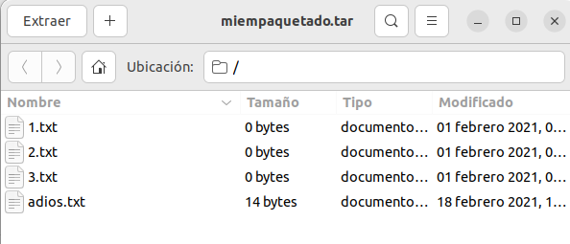

1. **En el directorio fuentes crea un fichero de texto llamado fuentes.txt que contenga el listado de los archivos contenidos en dicho directorio.**



1. **Añade al fichero miempaquetado.tar el fichero fuentes.txt.**
2. **Visualiza el contenido del fichero miempaquetado.tar y comprueba que funcionó el punto anterior.**
3. **Aplica compresión de tipo bzip2 al fichero miempaquetado.tar. Tras ello, deberás obtener un fichero denominado miempaquetado.tar.bz2, fichero que deberás renombrar posteriormente como micompresion2.tar.bz2**
4. **Finalmente, y desde el entorno gráfico, empaqueta y comprime el directorio Practica en un fichero llamado Practica.tar.gz y entrégalo junto con la relación**

# Parte 2 – Automatización de tareas

## Uso de crontab

#### Actividad 1

¿Qué hacen los siguientes comandos?

1. 01 04 1 1 1 /home/usuario/mi_script.sh
2. 01 04 * * * /home/usuario/mi_script.sh
3. 01,31 04,05 1-15 1,6 * /home/usuario/mi_script.sh

#### Actividad 2

Indica qué configuración de tarea crontab usarías para:

1. ejecutar el comando a cada minuto.
2. ejecutar el comando 12 minutos después de cada hora.
3. ejecutar el comando cada 15 minutos
4. ejecutar el comando todos los días a las 4:00 a. m.
5. ejecutar el comando todos los martes, miércoles y jueves a las 4 a. m.
6. ejecutar el comando en los minutos 20 y 40 de cada octava hora todos los días de los últimos 6 meses del año.

#### Actividad 3

Programa una tarea que cada minuto escriba la fecha y hora (comando date ) del sistema en un fichero llamado mi-cron.log situado en el escritorio del usuario.

AYUDA:

* Comando para ver la fecha actual: date
* Variable de entorno para acceder al home: $HOME

Comprobación:



#### Actividad 4

Repite la actividad anterior para que sea cada hora.

## Uso de at

#### Actividad 5

Qué comando at usarías para..

1. Ejecutar a las 11:00 am
2. Ejecutar a las 11:00 am mañana
3. Ejecutar a las 11:00 am de este día la próxima semana
4. Ejecutar en este momento, en este día, la próxima semana
5. Ejecutar a las 11:00 am del próximo viernes
6. Ejecutar a esta hora el próximo viernes
7. Ejecutar a las 11:00 am en esta fecha, el próximo mes
8. Ejecutar a las 11:00 am en una fecha específica
9. Ejecutar dentro 30 minutos a partir de ahora
10. Ejecutar en dos horas a partir de ahora
11. Ejecutar a esta hora mañana
12. Ejecutar a esta hora el jueves

#### Actividad 6

Programa una tarea para que apague el equipo dentro de 2 minutos. Prueba a realizarlo de la siguientes formas:

* con tu usuario normal mediante permiso sudo solo dentro de la tarea del comando at
* cambiando a superusuario antes de ejecutar el comando at

¿Funcionan los dos?

#### Actividad 7

Deja programada una tarea para dentro de 5 minutos que elimine de un directorio todos los ficheros con extensión tmp de tu directorio /home/tu_usuario.